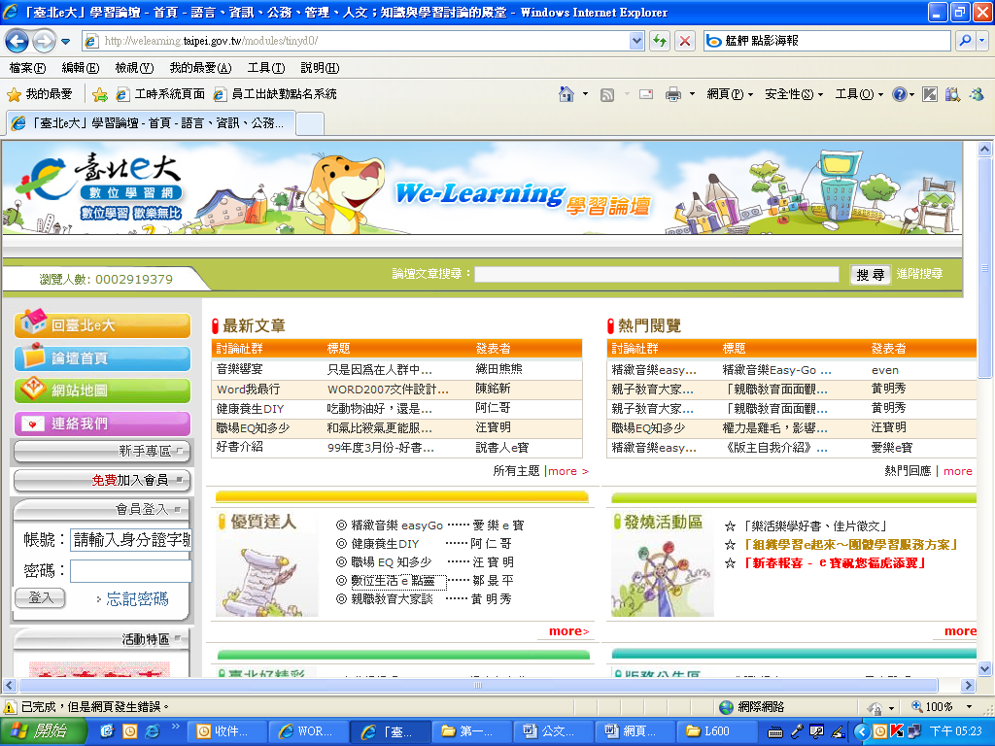
(附件2)

~ e大學習論壇開學季 ~
http://welearning.taipei.gov.tw
99年優質達人全新登場
呵護您的 生 心 靈
關注您的 工作 生活 家庭
精緻音樂
健康養生
親職教育
明秀老師歡喜談‧親職教育面面觀
【主要經歷】
國小老師退休，於教育界服務30年
台北市教師研習中心延聘為「多媒體教學資源中心」語文領域研發老師
擔任教育部創意教學電子報「學術論壇」專欄執筆，每週撰稿與教育界夥伴分享
職場IQ
數位生活
愛樂e寶‧引領您逐步愛上音樂
【主要經歷】
- 古典音樂雜誌資深主筆
- 臺北市內湖、松山、信義社區大學《音樂欣賞》講師
- 臺北市政府公務人員訓練處《音樂欣賞》、《書樂飄香》課程講座
阿仁哥開講‧健康養生DIY
【主要經歷】
- 現任台北市內湖、松山社區大學《生藥養生法》、《天然保養品&手工香皂DIY》講師
- 現任大直教會、中山教會松年大學《生藥養生法》講師
- 曾任台北市北投、中山社區大學《生藥養生法》、《天然保養品&手工香皂DIY》講師
汪老師vs 職場IQ - 從心開始
【主要經歷】
- 德明財經科技大學管理學院兼任助理教授
【研究領域】
- 技職教育、科技教育、組織行為、管理心理、人力資源、管理學
景平老師e點通‧輕鬆數位生活
【主要經歷】
- 從事數位學習的探討與實驗，累積將近15年的遠距教學和數位學習經驗
- 從2007年開始參加Facebook和Twitter，使用過無數web 2.0工具

 臺北e大數位學習網http://elearning.taipei.gov.tw
客服專線：(02) 2932-0212 按2(週一至週五 上午9:00-12:00 下午1:30-5:00)

